Asp.net Core’da Fluent Validation Kullanımı
Merhabalar bu yazımda sizlere Fluent Validation’ın projeye nasıl dahil edilip, uygulanacağını küçük bir uygulama ile anlatmaya çalışacağım.
Hadi o zaman kütüphaneyi projemize dahil edelim. Bunun için öncelikle projeye sağ tıklayıp “Manage Nuget Packages” bölümüne tıkladıktan sonra browse sekmesinden FluentValidation.AspNetCore’u projemize dahil (install) ediyoruz.
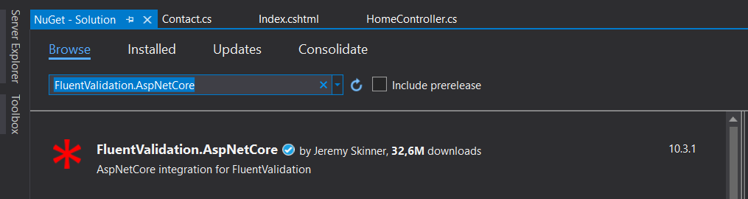
Kütüphaneyi projeye indirdikten sonra, Fluent Validation servisini uygulamaya dahil edicez, bunun için startup sınıfı içinde ConfigureServices içerisinden yapıyoruz. Tek yapmamız gereken şey aşağıdaki resimde görüldüğü gibi x=>x.RegisterValidatorsFromAssemblyContaining<Startup>() parametresiyle AddFluentValidation’u eklemek.
Sırada modelimize uygulayacağımız validasyon işlemlerini içeren sınıfımızı oluşturuyoruz. Ben Contact modelime validasyon uygulayacağım için sınıfımın ismini ContactValidator olarak yaptım, şu ana kadar gördüğüm projelerde ismin sonuna validator yazısını eklemişlerdi ben de standartlara uymak için ekledim.
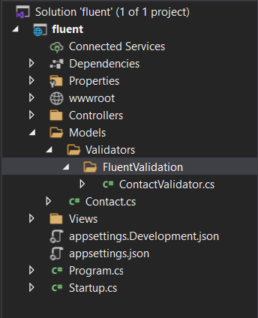
Artık startupda eklediğimiz servisin parametresi sayesinde AbstractValidator sınıfından türeyen tüm sınıfları algılayacak ve validator işlemlerini uygulamaya açık hale gelmiş olacak. Daha sonra sınıfımın yapıcı fonksiyonu içine modelime denk gelen property’lerin kurallarını ve kural dışı olması halinde ekrana basacağım mesajlarını giriyorum.
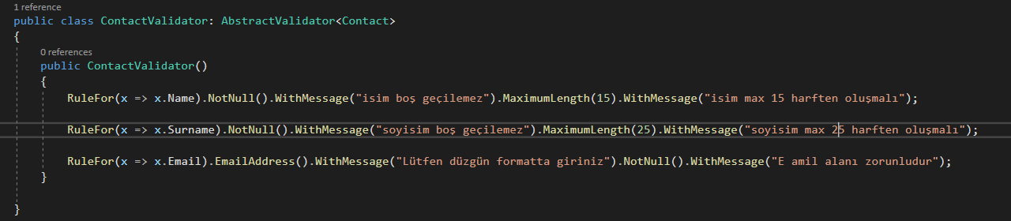
Bir property için birden fazla kural ve mesaj girebilirsiniz, ikisini de algılayıp & işlevi görecektir.
Şimdi yaptıklarımızı deneyeme geçelim. Ben Index.cshtml içinde bir form oluşturdum, contact modeline ait verileri post ediyor. 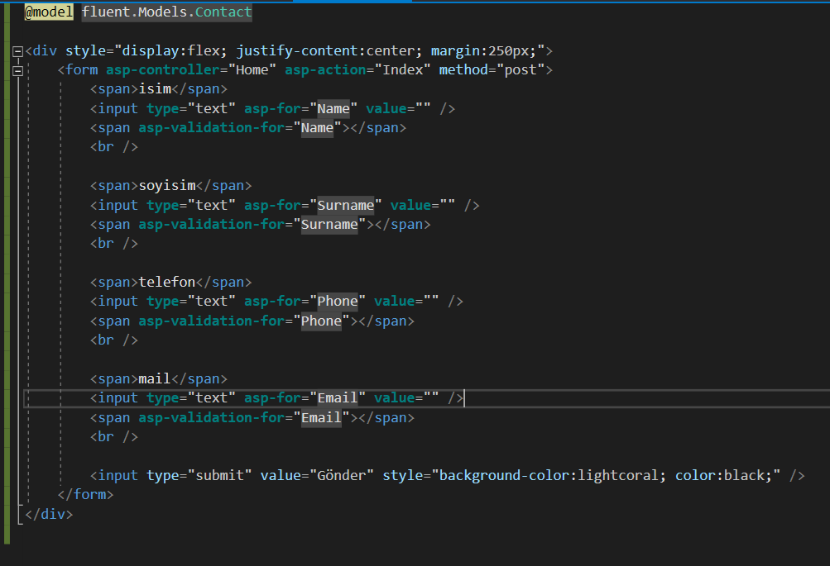
HomeController’ım ise şu şekilde;
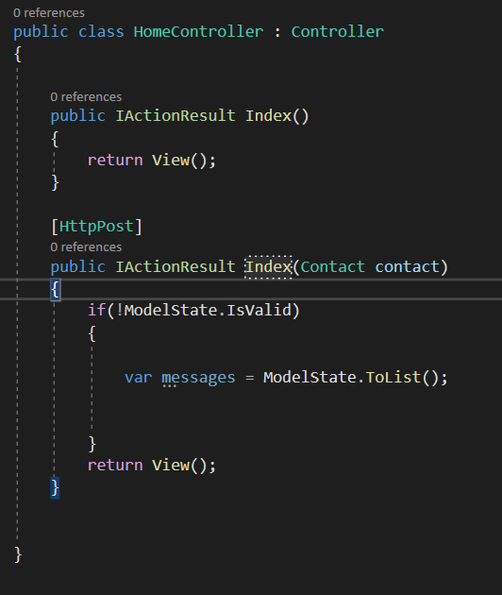

Mesajlarımı görmek için formumu şu şekilde dolduruyorum.
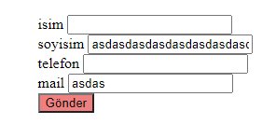
Gönder butonuna tıkladıktan sonra karşıma çıkan ekranda istediğim hata mesajlarını elde etmiş oldum. Fark ettiyseniz RuleFor kısmında ilk hangi hatayı yazdıysam önceliği ona verdi.
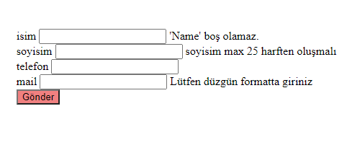
Görüldüğü gibi Fluent Validation kütüphanesinin yönetimi kolay olması, anlaşılır olması, Solid prensiplerine uygun olmasından dolayı, kullanımı oldukça yaygındır.

Kaynakça
https://www.gencayyildiz.com/blog/net-core-fluentvalidation-ile-validasyon-kontrolu/

https://www.youtube.com/watch?v=UIHQf3ICKzQ&t=3s

